Проект по физике
на тему” Влияние электро-
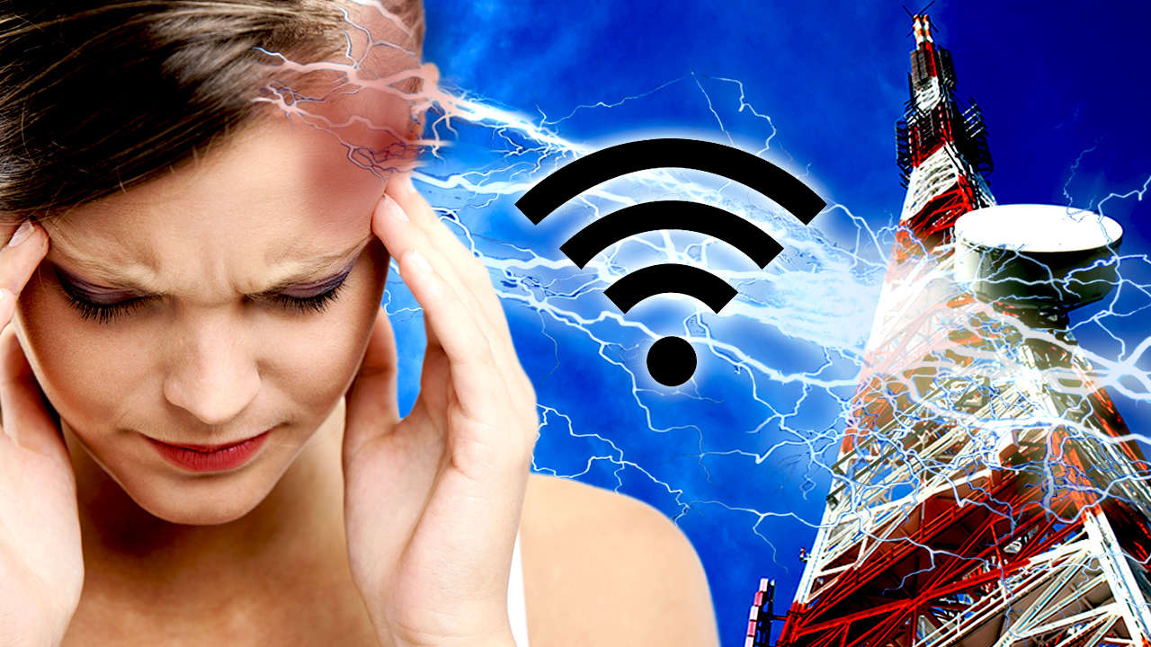
магнитных полей на живые организмы”

Проект подготовила Акулова Анна Александровна, учащаяся 8 “А” класса СШ №23 г. Могилёва.
Руководитель проекта: Лазарькова Инна Петровна.
Цель проекта:
Выявить свойства магнитных полей и проанализировать влияние на живые организмы.
Задачи проекта:
1.Изучить влияние магнитных полей на растительные и животные организмы.
2.Выявить положительные и отрицательные стороны магнитных полей.
3.Определить эффективность воздействия магнитного поля.
Эпиграф
Кругом нас, в самих нас, всюду
и везде, вечно сменяясь,
совпадая и сталкиваясь, идут
излучения разной длины волны…Лик земли
ими меняется, ими в значительной степени
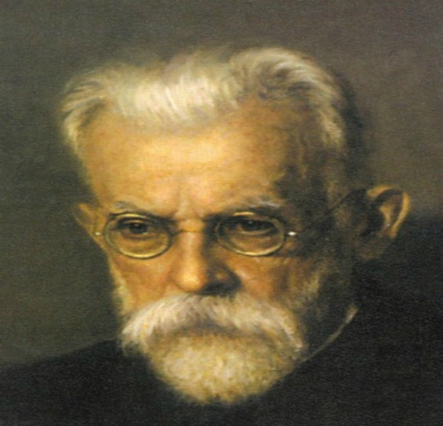
лепится. В.И.Вернадский
Электромагнитные излучения-актуальность проблемы
Проблема влияния электромагнитных излучений на живые организмы достаточна актуальная, поскольку использование электронных средств (компьютеров, телевизоров, радиотелефонов, оргтехники и бытовых приборов) растет с каждым днем, пропорционально растет и число тех людей у которых появились проблемы со здоровьем, связанные с электромагнитным излучением. Особенно это касается тех, кто уже не молод профессионально, и не первый год работает с электронной техникой, а на работу ходит не в игрушки на компьютере играть, а серьезно и напряженно трудиться. Это достаточно неприятное состояние, когда человек знает, от чего он устает, болеет, теряет свое здоровье, a сделать ничего не в состоянии, поскольку сейчас практически нет средств, которые бы позволили сделать из дискомфортного, вредного для здоровья рабочего места, действительно приятную для работы комфортную, а главное безопасную зону.
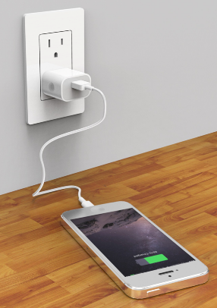
Проснувшись утром, мы идем на кухню, подогреваем пищу в микроволновой печи, включаем электрический чайник, сушим волосы с помощью фена, ставим на подзарядку мобильный телефон. Завтракая, мы смотрим в окно и видим рядом жужжащую линию электрических передач...
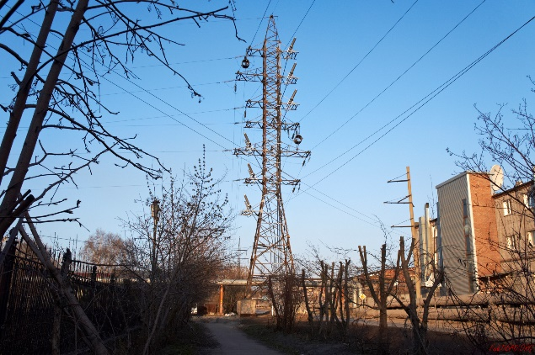

Влияние электромагнитных полей на человека
Человеческий организм всегда реагирует на внешнее электромагнитное поле. В силу различного волнового состава и других факторов электромагнитное поле различных источников действует на здоровье человека по-разному. Широкие исследования влияния электромагнитных полей на здоровье были начаты в нашей стране в 60-е годы. Особо чувствительными к воздействию электромагнитных полей в человеческом организме являются нервная, иммунная, эндокринно-регулятивная и половая системы.
Длительный контакт с электромагнитным полем может привести к развитию заболевания, получившего наименование «радиоволновая болезнь». Люди, длительное время находящиеся в зоне облучения, предъявляют жалобы: слабость, раздражительность, быструю утомляемость, ослабление памяти, нарушение сна, расстройства вегетативных функций нервной системы, гипотония, боли в сердце, нестабильность пульса, суетливость, нарушаются внимание.
Опасная бытовая техника
Холодильник
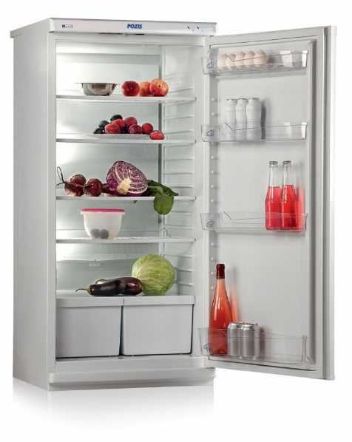
К компрессору современного холодильника лучше не подходить ближе, чем на 10 см. На таком расстоянии интенсивность поля превышает предельно допустимый уровень. А вот к холодильникам, оснащенным системой NO FROST с незамерзающей морозилкой, лучше вообще не приближаться. Открыл дверцу, схватил быстренько с полки сметану и убежал. Ведь превышение предельно допустимых норм возле такого чуда техники зафиксировано на расстоянии целого метра от дверц.

Электрическая плита
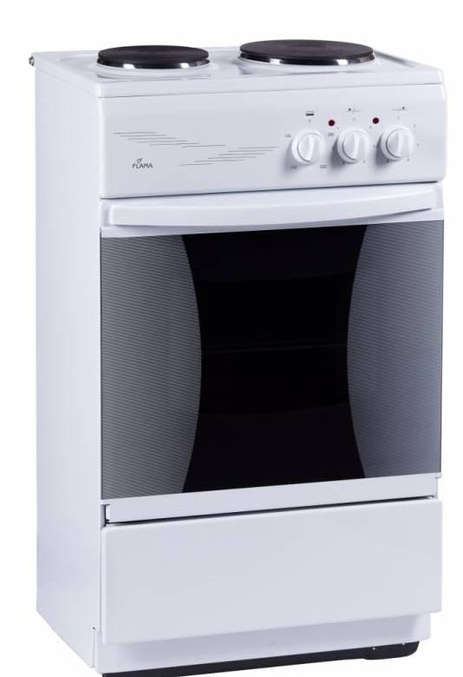
Готовить обед лучше на расстоянии более 25 см от передней панели. Передняя панель электроплиты обладает интенсивностью магнитного поля в 1-3мкТл, соответственно у самих конфорок оно еще выше. Безопасное расстояние – 50 см, где излучение, как во всей кухне составляет примерно 0,1-0,15мкТл. Об этом стоит помнить, стоя у работающей плиты и по возможности не подходить к ней слишком близко.

Электрический чайник
Лучше всего, включив электрочайник, сразу же от него отойти, так как на расстоянии уже 20 см он становится опасным.

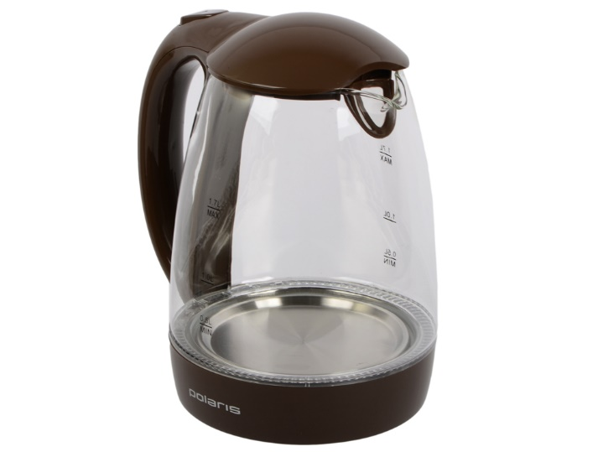
Стиральная и посудомоечная машины
Любителям наблюдать за процессом стирки важно знать, что у панели управления современная стиральная машина излучает больше, чем 10 мкТл. Безопасно отойти от машины не менее чем на метр. Посудомоечная машина будет безопасна на расстоянии полуметра.

Пылесос
Очень высокое излучение пылесоса (100 мкТл!) компенсируется длиной шланга. Поэтому, включив пылесос, сразу же беритесь за дело и не стойте близко к работающему аппарату.

Самая опасная бытовая техника
Телевизор
Один из самых опасных бытовых приборов, имеет электронно-лучевую трубку, которая дает очень сильное излучение и расстояние до него должно быть не менее 1,5 метров, а для телевизоров 29 дюймов и больше расстояние следует увеличить до 2 и более метров. Экран телевизора излучает вредную энергию даже в выключенном состоянии.

Настольная лампа
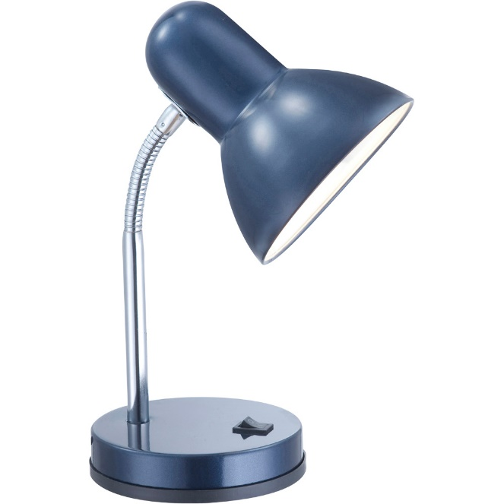
Как и телевизор является одним из самых “излучающих” приборов, поэтому безопасно находиться не ближе 1,5 метров. Кто бы мог подумать, что столь безопасный бытовой прибор может таить в себе угрозу? Оказывается, излучение от настольной лампы сравнимо с излучением от телевизора. Поэтому стоит задуматься о том, насколько она необходима на рабочем столе.
Компьютер
Персональный компьютер – очень опасный прибор, так как распространяет излучение вокруг себя на расстояние не меньше 70 см. Максимально безопасным считается расстоянием 1,5-2 м от монитора. Не держите ноутбук на коленях во время работы!

Мобильный и радиотелефон
Самое вредное по электромагнитному воздействию на человека устройство. И не из-за высокой мощности, а из-за очень близкого расстояния до человеческого мозга.

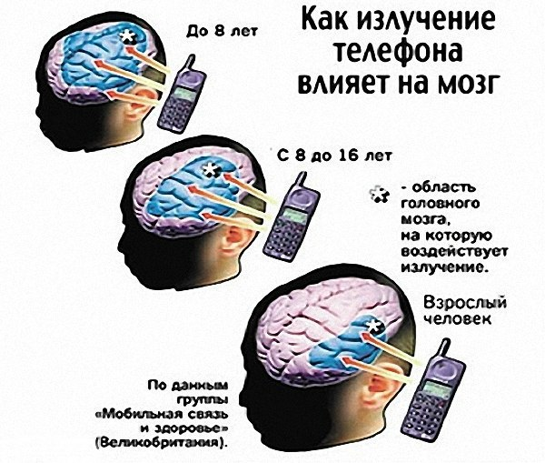

Влияние электромагнитных полей на все живое на земле
Все многообразие живого на нашей планете возникло, эволюционировало и ныне существует благодаря непрерывному взаимодействию с различными факторами внешней среды, приспосабливаясь к их влиянию и изменениям, используя их в процессах жизнедеятельности. И большинство этих факторов имеют именно электромагнитную природу. На протяжении всей эпохи эволюции живых организмов электромагнитные излучения существуют в среде их обитания.
Электромагнитные поля и излучения буквально пронизывают всю биосферу Земли, поэтому можно полагать, что все диапазоны естественного электромагнитного спектра сыграли какую-то роль в эволюции организмов, и что это как-то отразилось на процессах их жизнедеятельности.
Электромагнитные излучения могут оказывать как положительное, так и отрицательное воздействие на живые организмы. Например, инфракрасное, т.е. тепловое излучение, играет определяющую роль в поддержании жизни на Земле, поскольку люди, животные и растения могут существовать и нормально функционировать только при определенных температурах. Данное излучение помогает сотрудникам МЧС находить людей в задымленных помещениях с помощью специальных инфракрасных приборов. Так же оно помогает людям вглядываться в глубины космоса и изучать происхождение и эволюцию нашей Вселенной.
Видимый свет дает информацию об окружающем мире и возможность ориентироваться в пространстве. Он необходим также для протекания фотосинтеза в растениях, в результате чего поглощается вредный углекислый газ и выделяется кислород, необходимый для дыхания живых организмов.
Известно, что некоторые живые организмы обладают большей чувствительностью к ЭМП по сравнению с человеком. В этом случае обоснованность принятия в качестве предельно допустимых уровней, установленных для человека, является спорным. О высокой чувствительности многих животных к ЭМП свидетельствует наличие геомагнитного тропизма, т.е. использование геомагнитного поля Земли в качестве ориентира. Такая способность обнаружена у многих живых организмов: простейших (планарии, волвоксы, парамеции, улитки и др.), насекомых (майские жуки, мухи, термиты, пчелы, бабочки) ракообразных, амфибий и рептилий (тритоны, пещерные саламандры, крокодилы, черепахи), рыб (угри, лещи и др.), птиц.
Повышенной чувствительностью к ЭМП обладают мигрирующие на дальние расстояния животные – птицы, рыбы, насекомые и т.д.
Кроме того, многие животные используют ЭМП для осуществления дистантных взаимосвязей, обеспечивающих согласованное выполнение двигательных маневров в стаях рыб и птиц, в стадах млекопитающих; в скоплениях насекомых и одноклеточных организмов.
Проявления геомагнитного тропизма экспериментально обнаружены и у растений – семена, высаженные параллельно силовым линиям геомагнитного поля, прорастают быстрее, чем при перпендикулярном или беспорядочном расположении, такая ориентация семян усиливает не только их рост, но и интенсивность различных физиологических процессов, что приводит к повышению урожайности.
Влияние электромагнитных полей воздушных линий электропередачи на растения
Теоретически уровни электрического поля, регистрируемые вблизи воздушных линий достаточны для повреждения листьев растений. Проведенные наблюдения и эксперименты по влиянию ЭМП воздушных линий на растения показали, что наблюдается уменьшение сухого веса надземной массы растений овса, подсолнечника растущих под воздушными линиями. Отмечено отрицательное действие ЭМП на величину потенциальной нитрогеназной активности почвенной ризосферной популяции(замедление всасывания полезных веществ), длину проростков растений. В некоторых исследованиях отмечается стимуляция роста и прорастания сухих семян при воздействии ЭМП.
Влияние электромагнитных полей воздушных линий электропередачи на насекомых
Наиболее распространенными реакциями насекомых (таких как стрекоз, бабочек, майских жуков, шмелей) на ЭМП воздушных линий являются избегание подлета на близкое расстояние к низко расположенным проводам линии электропередачи, временная потеря ориентации и координации в пространстве вплоть до падения. При облучении ЭМП воздушные линии сверхвысокого напряжения (40 кВ/м; 50 Гц) гусениц китайского дубового шелкопряда было зарегистрировано замедление темпов роста и развития у гусениц младшего возраста, которое компенсировалось уже у гусениц третьего возраста. Увеличение в 2-6 раз численности особей некоторых насекомых (жука-кузьки, шпанской мушки, тли, имаго) под проводами воздушных линий, что может быть объяснено уменьшением под воздушными линиями численности естественных врагов и более богатым запасом пищевых ресурсов. Очень чувствительными к действию ЭМП являются пчелы.
Влияние электромагнитных полей воздушных линий электропередачи на птиц и млекопитающих
Влияние воздушных линий на экосистемы многосторонне: во-первых, строительство воздушных линий нарушает места обитания одних видов животных и создает благоприятные условия для других; во-вторых, это механическое воздействие – например, столкновение летящих птиц с опорами и проводами воздушных линий; в-третьих, непосредственное токовое воздействие при контакте; в-четвертых, влияние ЭМП на различные этапы онтогенеза(развития)животных.

В работе О. Г. Нехорошева (1996 г.) изучалось влияние воздушных линий –500 кВ на жизнедеятельность птиц. Средняя напряженность на уровне скворечников составляла 10-15 кВ/м. В результате установлено, что смертность птиц на изучаемых участках воздушных линий от столкновения с проводами составляет в среднем 1,5 особи на 1 км воздушных линий в год. Отмечено, что совокупность условий под воздушными линиями 500 кВ влияет на пути метаболизма аминокислот в организме самок скворца, что затем отражается на потомстве – увеличивается продолжительность "бесперьевого" периода развития птенцов и повышается их смертность.
Использование электромагнитных излучений в медицине
Вместе с тем, электромагниты широко применяются в медицине. С их помощью можно исследовать организм человека и обнаружить проблемы со здоровьем, глаукомные заболевания, измерить глазное и артериальное давления.
Широко используется магнитное поле для непосредственного лечения пациентов. Ученые создали специальные повязки на голову, глаза, налокотники, пояса, наколенники, аппликаторы на шею. Магнитное поле, влияя на биологические зоны человека, снимает воспалительные процессы и болевой синдром, лечит суставы, сосуды, органы дыхания.
Заключение
При работе над проектом я выяснила, что магнитное поле очень сильно влияет на здоровье человека и другие живые организмы. Выявила последствия воздействия магнитного поля. Составила список наиболее опасных бытовых приборов, которые излучают очень сильное магнитное поле. Магнитное поле влияет, в основном магнитными бурями, на человека. Они оказывают избыточное давление на атмосферу Земли, под действием солнечного ветра, в результате вспышек на Солнце и сопровождающих их выбросов потоков заряженных частиц. Мы не в силах предотвратить и уменьшить вредное влияние магнитных бурь на собственный организм. Наша задача вести здоровый образ жизни, так как больной человек воспринимает отрицательное влияние магнитного поля тяжелее, чем здоровый.
Сильные отклонения электромагнитных полей от естественного уровня в большую или меньшую стороны, выходят за границы оптимума жизнедеятельности живых организмов и являются стрессорным фактором. Так как при использовании современной техники и технологий электромагнитные поля оказывают пагубное влияние на организм человека, проблема влияния электромагнитных полей в настоящее время в центре внимания научной общественности как у нас в стране, так и за рубежом. Необходимо вести разъяснительную работу по сохранению здоровья человека при влиянии на него электромагнитных полей, разработать меры предосторожности и пропагандировать их.

